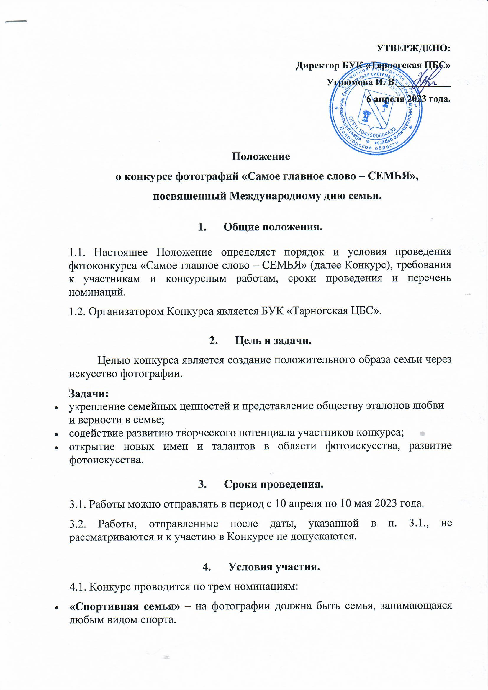

- «Многодетная семья» - на фотографии должны быть родители со всеми детьми.
- «Моя семья под зонтиком» - на фотографии должна быть семья под зонтиком.
Фотоколлажи приветствуются.
4.2. В каждой номинации жюри определяет победителей за первое, второе и третье место.
4.3. Для участия в конкурсе необходимо подписаться на страничку Вконтакте https://vk.com/id230811902. Фотографии для Конкурса можно отправить в личные сообщения или принести в центральную библиотеку.
5. Требования к работам.
5.1. В каждой номинации от одного участника принимается одна фотография.
5.2. Время и место съемки фотографий могут быть любыми.
5.3. Фотографии принимаются только от авторов или законных правообладателей.
5.4. Фактом отправки фотографий на фотоконкурс участник выражает свое согласие со всеми условиями проведения фотоконкурса, а так же гарантирует, что является автором присланных фотографий или их законным правообладателем и не нарушает права третьих лиц, в том числе изображенных на фотографиях людей.
5.5. Направляемые фотографии должны иметь название и могут сопровождаться комментариями, включая время и место съемки.
5.6. Фотографии могут быть отклонены от участия в Конкурсе в следующих случаях:
— несоответствие тематике конкурса;
— низкое художественное или техническое качество.
6. Организация Конкурса.
6.1. Конкурс проходит в 3 этапа:
1-й этап – с 10 апреля по 10 мая 2023 года – отправка фотографий в личные сообщения Вконтакте https://vk.com/id230811902.
2-й этап – с 11 мая по 14 мая работа жюри
3-й этап – 15 мая награждение победителей
6.2. Состав жюри:
- Силинская Оксана Ивановна, главный библиотекарь детского отдела БУК «Тарногская ЦБС»;
- Лихоманова Нина Александровна, библиограф БУК «Тарногская ЦБС»;
- Сереброва Луиза Васильевна, библиотекарь отдела обслуживания БУК «Тарногская ЦБС»;

- Бурцева Ольга Вениаминовна, председатель Тарногского отделения «Союз женщин России»
- Соколова Алла Владимировна, главный специалист, исполняющий обязанности ответственного секретаря комиссии по делам несовершеннолетних и защите их прав администрации Тарногского муниципального округа;

7. Подведение итогов и награждение.
Победители конкурса «Самое главное слово – СЕМЬЯ» награждаются дипломами на торжественном мероприятии, посвященном Дню семьи.

